| Must have рівень:   1. Зроби порівняння статичних та динамічних технік тестування. Наведи переваги та можливі обмеження при використанні кожної з них.  |  | Статистична техніка тестування | Динамічна техніка тестування | | --- | --- | --- | | Основна інформація | не вимагає запускати програму | передбачає запуск програми | | Перевага №1 | усунення дефектів на ранньому етапі є більш ефективне ніж під час динамічного тестування | Виявлення складних помилок, які могли вислизнути на етапі код рев'ю. | | Перевага №2 | скорочення витрат і часу на розробку та тестування | Динамічне тестування може бути автоматизовано за допомогою спеціальних інструментів. | | Перевага №3 (і т.д.) | підвищення якості розробки, включно з покращенням дизайну | Процес динамічного тестування добре налагоджений, додаток тестується з точки зору користувача, що підвищує якість ПЗ. | | Обмеження №1 | може займати багато часу | Висока вартість проведення тестування. | | Обмеження №2 | в основному виконується вручну | Оскільки динамічне тестування являє собою складний процес, воно займає багато часу. | | Обмеження №3 (і т.д.) | Перешкоджає виявленню вразливостей, представлених в середовищі виконання. | Динамічне тестування зазвичай виконується після завершення кодування, і знайдені баги виявляються пізніше в життєвому циклі розробки. | | Висновок | метою статичного тестування запобігання дефектів ПЗ | Головною ціллю динамічного тестування є пошук і усунення багів | |
| --- | --- | --- | --- | --- | --- | --- | --- | --- | --- | --- | --- | --- | --- | --- | --- | --- | --- | --- | --- | --- | --- | --- | --- | --- | --- | --- | --- |
| Середній рівень:   1. Виконай завдання попереднього рівня. 2. Наступне твердження стосується покриття рішень:   *Коли код має одну ‘IF” умову, не має циклів (LOOP) або перемикачів (CASE), будь-який тест, який ми виконаємо, дасть результат 50% покриття рішень (decision coverage).*  Яке твердження є коректним?   * 1. Коректно. Будь-який тест кейс надає 100% покриття тверджень, таким чином покриває 50% рішень.   2. **Коректно. Результат будь-якого тесту умови IF буде або правдими, або ні.**   3. Некоректно. Один тест може гарантувати 25% перевірки рішень в цьому випадку.   4. Некоректно, бо занадто загальне твердження. Ми не можемо знати, чи є воно коректним, бо це залежить від тестованого ПЗ.  1. Є псевдокод: Switch PC on -> Start MS Word -> IF MS Word starts THEN -> Write a poem -> Close MS Word.   Скільки тест кейсів знадобиться, щоб перевірити його функціонал?   * 1. **1 – для покриття операторів, 2 – для покриття рішень**   2. 1 – для покриття операторів, 1 – для покриття рішень   3. 2 – для покриття операторів, 2 – для покриття рішень   4. 2 – для покриття операторів, 1 – для покриття рішень  1. Скільки потрібно тестів для перевірки тверджень коду:     1. 2    2. **1**    3. 3    4. 4 |
| Програма максимум:   1. Виконай завдання двох попередніх рівнів. 2. Продовжуємо розвивати стартап для застосунку, який дозволяє обмінюватися фотографіями котиків.   Є алгоритм:  *Запитай, якого улюбленця має користувач.*  *Якщо користувач відповість, що має кота, то запитай, яка порода його улюбленця: «короткошерста чи довгошерста?»*  *Якщо клієнт відповість «довгошерста», то запитай: «ви бажаєте отримати контакти найближчого грумера?»*  *Якщо клієнт відповість «так», то скажи: «Надайте адресу найближчої котячої перукарні»*  *Інакше*  *Скажи: «Запропонуй магазин з товарами по догляду за шерстю»*  *Закінчити*  *Інакше*  *Скажи «Запропонуй обрати магазин із зоотоварами»*  *Закінчити*  *Якщо клієнт не має кота*  *Скажи “Коли вирішите завести улюбленця – приходьте”*  *Закінчити*  Завдання:   1. Намалюй схему алгоритму (в інструменті на вибір, наприклад, у вбудованому Google Docs редакторі, [figjam](https://www.figma.com/figjam/) чи [miro](https://miro.com/)) 2. Який потрібен мінімальний набір тест-кейсів, щоб переконатися, що всі запитання були поставлені, всі комбінації були пройдені та всі відповіді були отримані?   Загальний мінімальний набір тест-кейсів буде - 8  Для Statement coverage буде - 3 тести, тому що маємо два варіанти ‘else’ і щоб покрити усі твердження їх потрібно врахувати.  Для Decision coverage буде - 5 тестів, тому що для покриття рішень нам потрібно врахувати усі можливі варіанти “if”, щоб бути впевненими, що усі можливі варіанти покриті. |

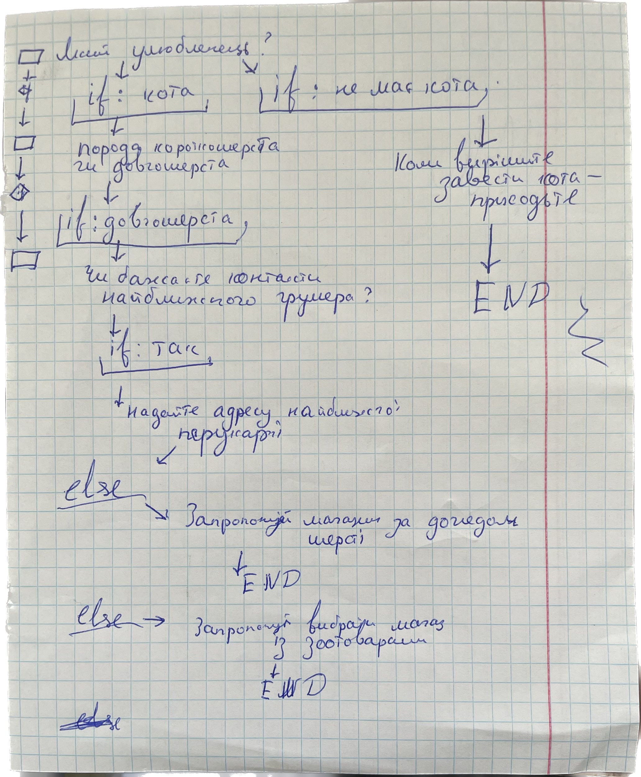

Правильна відповідь 4 кейси

